RUSIA CLÁSICA

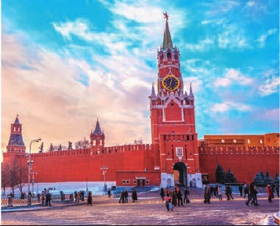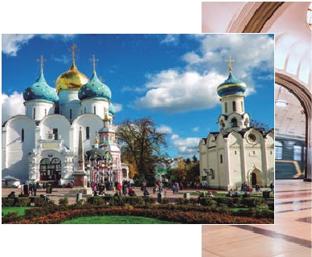

**3** noches en Moscú,**4** San Petersburgo

TRES OPCIONES

1. Alojamiento y desayuno más:

• Visitas panorámicas a: Moscú y San Petersburgo

2. Media pensión más:

• Todas las visitas incluidas en la opción 1 más:

• Visita Metro de Moscú. Kremlin con entradas

• Museo Hermitage con entradas. Fortaleza de San Pedro y San Pablo

3. Pensión completa más:

• Todas las visitas incluidas en la opción 2

9

días ...  desde

950 $ USA

(314)

Servicios incluidos en cada opción

**Día** **3:** Pensión C. **2:** M. Pensión **1:** Aloj. desayuno

2

Moscú

3

Moscú

4

Moscú

5

Moscú

S.Petersburgo

6

S.Petersburgo

7

S.Petersburgo

8

S.Petersburgo

Cena

Alojamiento

Desayuno buffet

Visita de Moscú

Visita Metro de Moscú

Almuerzo

Visita Kremlin

Cena

Desayuno buffet

Almuerzo

Cena

Desayuno buffet

Almuerzo

–

Desayunobuffet

VisitaS.Petersburgo

Almuerzo

Cena

Desayunobuffet

VisitaM.Hermitage

Almuerzo

FortalezaSanPedroy

SanPablo

Cena

Desayuno buffet

Almuerzo

Cena

Cena

Alojamiento

Desayuno buffet

Visita de Moscú

Visita Metro de Moscú

–

Visita Kremlin

Cena

Desayuno buffet

–

Cena

Desayuno buffet

Almuerzo

–

Desayunobuffet

VisitaS.Petersburgo

–

Cena

Desayunobuffet

VisitaM.Hermitage

–

FortalezaSanPedroy

SanPablo

Cena

Desayuno buffet

–

Cena

-

Alojamiento

Desayuno buffet

Visita de Moscú

–

–

–

–

Desayuno buffet

–

–

Desayuno buffet

–

–

Desayunobuffet

VisitaS.Petersburgo

–

–

Desayunobuffet

–

–

–

–

–

Desayunobuffet

–

–

históricos y arquitectónicos. Cena (2 y 3)

en un restaurante local y alojamiento.

DÍA 4 (Martes) MOSCÚ

varios inmuebles adyacentes, incluyendo

la Iglesia de San Nicolás en Jamovniki. Una

edificación nueva, localizada en el Krymsky

Val, es usado para la promoción de arte

9

S.Petersburgo

Desayuno buffet       Desayuno buffet       Desayuno buffet

Desayuno buffet. Hoy por la mañana le su-

gerimos una interesante visita opcional a la

ciudad de Serguiev Posad, situada a unos

60 kilómetros de Moscú. Su gran tesoro

es el Monasterio Trinitario de San Sergio,

fundado en el año 1340, considerado como

uno de los más importantes de Rusia. Lo

ruso moderno. Cena (2 y 3) en un restau-

rante local y alojamiento.

Día 5 (Miércoles) MOSCÚ -

SAN PETERSBURGO

Desayuno buffet. Día libre sugerimos visitar

opcionalamente el Museo de la 2ª Guerra

DÍA 1 (Sábado) AMÉRICA - MOSCÚ

Presentación en el aeropuerto a la hora

indicada para embarcar en avión con

destino Moscú. Noche a bordo.

DÍA 2 (Domingo) MOSCÚ

Llegada, asistencia por nuestro personal de

habla hispana y traslado al hotel. Cena (op-

ciones 2 y 3) y alojamiento.

DÍA 3 (Lunes) MOSCÚ

Desayuno buffet. Por la mañana visita

a la ciudad de Moscú. Iniciaremos la pa-

norámica de la ciudad partiendo hacia

la Plaza Roja en la que se encuentran el

Museo de Historia (s. XIX), la catedral de

la Intercesión más conocida como Templo

de San Basilio y admiraremos el bellísi-

mo conjunto del Convento de las Donce-

llas con el lago adyacente que inspiró a

Tchaikovsky la composición de la música

del ballet más famoso del mundo: “El Lago

de los Cisnes”. Finalizaremos el recorrido

dando un paseo por la Plaza Roja. A con-

tinuación realizaremos la visita al Metro de

Moscú, maravillosamente decorado y más

conocido con el nombre de Palacios sub-

terráneos. Fue decorado con mosaicos,

frescos y estatuas de los mejores artistas

y escultores del país. Destaca la estación

“Maiakovskaya”. Almuerzo (3) Por la tarde

visitaremos el recinto amurallado del Kre-

mlin (2 y 3), antigua residencia de los zares

rusos y actual sede de la Presidencia. Aquí

podremos disfrutar de la mágica Plaza de

las Catedrales: la Catedral de la Asunción,

la más importante de Rusia, la Catedral de

la Anunciación y la de San Miguel Arcángel.

Veremos el Panteón de los príncipes mos-

covitas y zares rusos, y otros monumentos

más destacable del Monasterio son sus

iconos pintados por Andrei Rubylov y sus

discípulos, La Catedral hospeda la tumba

de San Sergio, cuyas reliquias son las más

apreciadas en la Rusia Ortodoxa y atrae a

miles de peregrinos cada año. Almuerzo

(3). Por la tarde posibilidad de una visita

opcional a la Galería Tretiakov uno de los

más prestigiosos museos del país, cuya

colección de iconos (s. XIV-XVIII) y cua-

dros de artistas rusos de los s SVII-XIX es

la mejor del mundo y representa la cultura

rusa de todo el milenio. El museo se en-

cuentra en un edificio que recuerda a una

casita de cuentos de hadas con los colores

típicos para el “barroco de Nharyskin” rojo,

verde y blanco, fue diseñada por el pintor

Víktor Vasnetsov y construido entre 1902

y 1904 al sur del Kremlin de Moscú. Duran-

te el siglo XX, la galería se extendió hacia

Mundial, uno de los museos más impor-

tantes de Rusia, el Parque de la Victoria

con un Obelisco de 85 metros de altura y

las bonitas fuentes que rodean al mismo.

El complejo memorial “Parque de la Vic-

toria” fue inaugurado en la parte oeste

de Moscú, el 09 de mayo de 1995, para

conmemorar el 50 aniversario de la Victoria

del pueblo soviético en la Gran Guerra Pa-

tria. Perpetuar la hazaña popular, creando

un monumento (diseñado por el arquitecto

Chernijovski) fue propuesto por primera

vez en el año 1942, pero concretar esos

planes en tiempos de guerra fue imposible.

En el año 1958, en el futuro lugar de empla-

zamiento del complejo colocaron una con-

memorativa de granito, con una inscripción

recordatoria, alrededor plantaron árboles,

crearon un parque, que fue denominado

“de la Victoria”. Almuerzo (2 y 3). Por la tar-

126 PANAVISIÓN

FINLANDIA

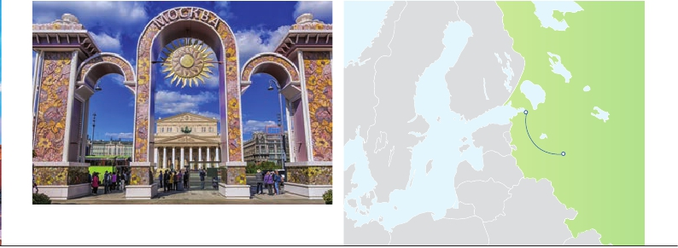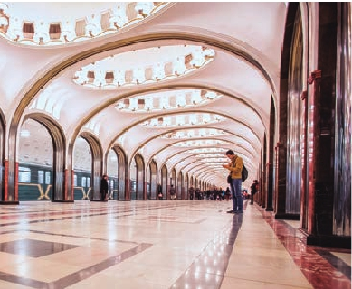

RUSIA

de traslado para tomar el tren con destino

MARBAL

San Peterburgo. Alojamiento.

DÍA 6 (Jueves) SAN PETERSBURGO

Desayuno buffet. Visita panorámica de

la ciudad. Recorreremos la Avenida Nevs-

ky, calle principal de la ciudad, en la cual se

destacan los edificios de la Torre de la Duma

Urbana y la de la Casa del Libro. Pasaremos

por la el malecón y el Jardín de Verano, el pri-

mer jardín de la ciudad y el más respetado

por los San Petersburgueses, decorado con

estatuas clásicas y delimitado por una verja

de singular armonía y belleza. Fue creado

en el año 1704 por el Zar Pedro el Grande.

Hizo traer hermosas estatuas desde toda

Europa. También admiraremos los Templos

de San Isaac, obra del arquitecto August

Montferrant de la primera mitad del s. XIX.

y la más suntuosa y grandiosa de las iglesias

de San Petersburgo. La catedral tiene cuatro

portadas impresionantes con 112 columnas

de granito y una cúpula dorada rodeada de

campanarios. En su interior, 12.000 perso-

siglo XIX construida según el modelo de la

Basílica de Roma por orden del Emperador

Pablo I en 1800. Almuerzo (3).Traslado al ho-

tel y alojamiento.Tarde libre para disfrutar de

esta ciudad y probar alguna de las especiali-

dades locales en sus ciudadas cafeterias del

centro. Cena (2 y 3) en un restaurante local

y alojamiento.

DÍA 7 (Viernes) SAN PETERSBURGO

Desayuno buffet. Por la mañana realizare-

mos la visita al Museo Hermitage, conside-

rado como uno de los más grandes del mun-

do. Cuenta con más de 3 millones de piezas

y está situado en la antigua residencia de los

zares de Rusia. Sus colecciones están ubi-

cadas tanto en el Palacio de Invierno, como

en los edificios del Viejo, Nuevo y Pequeño

Hermitage, obra de Rastrelli de mediados

del s. XVIII, actualmente es la tercera co-

lección pictórica del mundo donde encon-

traremos pintores italianos, holandeses,

impresionistas franceses, etc. A destacar

sus salas de gala, entre ellas la Sala del Tro-

TIC O

ESTONIA

LETONIA

con seis bastiones, sigue el contorno de la

isla y la altura de sus murallas varia de 9 a 12

metros. Destaca su impresionante Catedral

de estilo barroco temprano cuyo campa-

nario fue durante mucho tiempo el edificio

más alto de la ciudad con 122,5 metros. En

el interior se puede apreciar el iconostasio

y esculturas realizadas por artesanos rusos

que nos impresionarán por su belleza. Tiem-

po libre para seguir conociendo esta amplia

ciudad. Sus alrededores cuentan con nume-

rosas atracciones para visitar. Cena (2 y 3)

en un restaurante local y alojamiento.

DÍA 8 (Sábado) SAN PETERSBURGO

Desayuno buffet. Por la mañana visita op-

cional a Petrodvoret, a 30 km. de San Pe-

tersburgo. Almuerzo (3). Tarde libre. Cena

(2 y 3). Alojamiento.

DÍA 9 (Domingo) SAN PETERSBURGO-

AMÉRICA

Desayuno. A la hora convenida traslado al

aeropuerto. Fin del viaje y de nuestros ser-

vicios.

INCLUIDO EN EL TOUR

Tren diurno Moscú-S.Petersburgo.

Asistencia en el aeropuerto de llegada y

traslado al hotel y viceversa.

Guía correo y asistencia desde el primer

momento de llegada hasta el final.

Comidas y visitas incluidas ver en el

cuadro de servicios incluidos de la pág.

anterior.

Alojamientos: en hoteles indicados o si-

milares, en habitaciónes dobles con baño/

ducha privado.

Visitas con guía local: Panorámicas de

Moscú y San Petersburgo. Metro de Mos-

cú. Kremlin. Museo Hermitage y Fortaleza

de San Pedro y San Pablo.

Seguro de viaje Europ Assistance.

San Petersburgo

Moscú

BIELORRUSIA

FECHAS DE SALIDA

Mayo       11  18  25

Junio        1   8  15  22  29

Julio        6  13  20  27

Agosto       3  10  17  24  31

Septiembre   7  14  21  28

Octubre      5  12  19  26

■ T. Baja ■ T. Media ■ T. Alta ■ T. Extra

PRECIOS POR PERSONA $ USA

En habitación doble        4**** Centro

4****

Opción 1 . . . . . . . . . . . . . . . . . . .    950  1.185

Opción 2. . . . . . . . . . . . . . . . . . .   1.295 1.595

Opción 3. . . . . . . . . . . . . . . . . . .   1.410  1.715

Spto. habitación individual . .    470  610

Spto. Noches Blancas

16/5 al 1/7. . . . . . . . . . . . . . . . . .      75   75

■ Temporada Media.........     75   75

■ Temporada Alta............    100  100

■ Temporada Extra...........    125   125

HOTELES PREVISTOS

Moscú    Korston****         Ciudad

Izmailovo Delta****     Ciudad

Azimut Smolenskaya**** Centro

Golden Ring****       Centro

San      Oktiabrskaya****      Ciudad

Petersburgo Moskva****         Ciudad

Oktiabrskaya Junior S.**** Centro

Park Inn Nevsky****    Centro

NOTAS DE INTERÉS

• El día en que se realiza el viaje en tren o avión

entre ciudades la cena no está incluida.

• Visados no incluidos. Consultar en el organismo

de referencia de su pais de origen.

• Los hoteles publicados son los previstos, en

casos excepcionales se podrán utilizar otros de

similar categoría y situación.

• Las comidas no incluyen las bebidas.

• El orden de visitas y excursiones puede ser

modificado.

nas pueden seguir el culto religioso. Tiene

un impresionante iconostasio decorado con

malaquita y lapislázuli, además de mosaicos

y pinturas realizados por artistas rusos. Para

finalizar la visita contemplaremos la Cate-

dral de Nuestra Señora de Kazán, una de las

obras maestras de la arquitectura rusa del

no, la Sala de Malaguita y a Galería de 1812.

Almuerzo (3). Por la tarde realizaremos una

visita a la Fortaleza de San Pedro y Pablo,

ciudadela original de San Petersburgo, fue

diseñada por Domenico Trezzini, ubicada

en la isla de Zayachi, a la orilla derecha del

Neva. Esta fortaleza de forma hexagonal,

**PRE O POST VIAJE**

• Si lo desea, añada 3 días extras en Madrid o Lisboa, o participe en un tour por Andalucía de 5 días.

Madrid........................................   3 días / 2 noches   desde 290 $   ver pág. 177

Lisboa ........................................   3 días / 2 noches   desde 340 $   ver pág. 178

Andalucía y Toledo .................   5 días / 4 noches   desde 875 $   ver pág. 179

127 PANAVISIÓN